Cudzoziemcy wykonujący pracę w Polsce w marcu 2026 r.
W ostatnim dniu marca 2026 r. pracę w Polsce wykonywało 1 152,7 tys. cudzoziemców, tj.
o 8,0% (o 85,7 tys. osób) więcej niż na koniec marca 2025 r. W porównaniu z 28 lutego 2026 r. ich liczba zwiększyła się o 1,8% (o 20,2 tys. osób).
Na koniec marca 2026 r. kobiety stanowiły 40,1% populacji cudzoziemców wykonujących pracę w Polsce
1,2 mln
liczba cudzoziemców wykonujących pracę w Polsce według stanu
na 31 marca 2026 r.

Cudzoziemcy wykonujący pracę w Polsce w podziale na płeć
Według stanu na 31 marca 2026 r. wśród cudzoziemców wykonujących pracę w Polsce większość stanowili mężczyźni. Ich udział wyniósł 59,9% – tyle samo, co w końcu marca 2025 r. oraz w końcu lutego 2026 r.
W stosunku do końca marca 2025 r. liczba kobiet zwiększyła się o 7,8%, a liczba mężczyzn
– o 8,2%. W porównaniu z 28 lutego 2026 r. liczba kobiet zwiększyła się o 1,6%, a liczba mężczyzn o 1,9%.
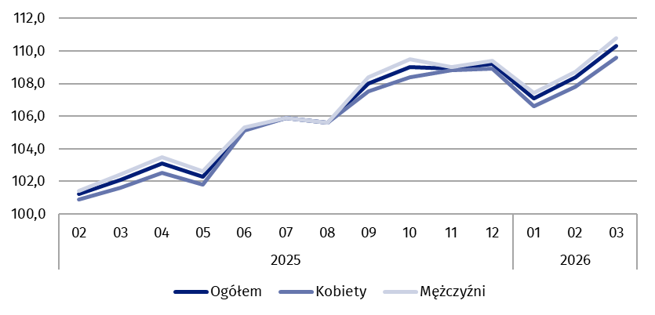
Wykres 1. Dynamika liczby cudzoziemców wykonujących pracę w Polsce
01.2025 = 100
Cudzoziemcy wykonujący umowy zlecenia i pokrewne
Na koniec marca 2026 r. wśród cudzoziemców wykonujących pracę 38,0% (437,7 tys. osób) realizowało wyłącznie umowy zlecenia i pokrewne. W porównaniu z 31 marca 2025 r. liczba cudzoziemców wykonujących umowy zlecenia i pokrewne zwiększyła się o 8,0%, a w porównaniu z 28 lutego 2026 r. – o 2,0%.
Obywatelstwo cudzoziemców wykonujących pracę w Polsce
Cudzoziemcy wykonujący pracę w Polsce w końcu marca 2026 r. pochodzili z ponad 150 państw
Najliczniejszą grupą cudzoziemców wykonujących pracę w Polsce byli obywatele Ukrainy. Według stanu na 31 marca 2026 r. było ich 783,9 tys., tj. o 9,6% (o 68,9 tys. osób) więcej niż na koniec marca 2025 r. i o 1,9% (o 14,6 tys. osób) więcej niż na koniec lutego 2026 r.
Według stanu na 31 marca 2026 r. obywatele Ukrainy stanowili 68,0% ogólnej liczby cudzoziemców wykonujących pracę w Polsce. Ich udział zwiększył się o 1,0 p. proc.
w porównaniu z 31 marca 2025 r. oraz o 0,1 p. proc. w porównaniu z 28 lutego 2026 r.
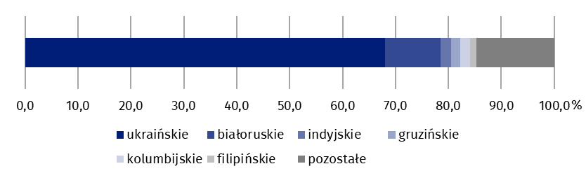
Wykres 2. Struktura obywatelstwa cudzoziemców wykonujących pracę w Polsce
w marcu 2026 r.
Stan na koniec miesiąca
***
Począwszy od danych za czerwiec 2026 roku, informacja sygnalna będzie ukazywać się cztery razy w roku, prezentując informacje za miesiące kończące poszczególne kwartały, tj. za marzec, czerwiec, wrzesień i grudzień.
W tablicach dołączonych do informacji sygnalnej zaprezentowano dodatkowe dane, m.in. o sekcjach PKD 2025 i miejscu zamieszkania cudzoziemców wykonujących pracę w Polsce.
W okresie przejściowym, związanym z przeklasyfikowaniem podmiotów gospodarki narodowej z PKD 2007 na PKD 2025 (trwającym do 31 grudnia 2026 r.), do prezentacji danych o cudzoziemcach wykonujących pracę w Polsce wykorzystywane są m.in. klucze powiązań PKD 2007 z PKD 2025 – dostępne na stronie Głównego Urzędu Statystycznego: https://klasyfikacje.stat.gov.pl/klucze_przejścia.
***
Wyjaśnienia metodologiczne
Dane dotyczą „osób wykonujących pracę”, tj. pracujących w gospodarce narodowej oraz osób wykonujących umowy zlecenia i pokrewne. Zgodnie z definicją obowiązującą w statystyce publicznej, do pracujących w gospodarce narodowej nie są zaliczane osoby wykonujące umowy cywilnoprawne.
Umowy zlecenia są ujmowane łącznie z umowami o pokrewnym charakterze, do których stosuje się przepisy Kodeksu cywilnego i które wiążą się z obowiązkiem objęcia ubezpieczeniem społecznym lub zdrowotnym w ZUS (tj. umowy agencyjne, o świadczenie usług, umowy uaktywniające, akty powołania, umowy z członkami rad nadzorczych oraz kontrakty menedżerskie mające charakter umowy zlecenia). Osoby sklasyfikowane jako pracujące, które jednocześnie wykonują umowy zlecenia lub pokrewne, są liczone tylko raz i zaliczane do grupy pracujących.
Analizowana zbiorowość nie obejmuje:
- osób wykonujących umowy o dzieło oraz umowy o pomocy przy zbiorach (pomocników rolnika);
- osób wykonujących umowy zlecenia i pokrewne, które zawarły taką umowę z własnym pracodawcą lub z innym podmiotem, ale na rzecz własnego pracodawcy;
- uczniów szkół ponadpodstawowych i studentów do 26. roku życia.
W przypadku cytowania tej publikacji prosimy o podanie jej tytułu oraz wskazanie Głównego Urzędu Statystycznego (GUS) jako autora. W sytuacji publikowania własnych obliczeń wykonanych na podstawie danych z tej publikacji, należy dodać zapis: Opracowanie własne na podstawie danych z publikacji GUS pt. „Cudzoziemcy wykonujący pracę w Polsce w marcu 2026 r.”
Opracowanie merytoryczne:  Urząd Statystyczny w Bydgoszczy  p.o. Dyrektora Katarzyna Klamrowska  Tel: 52 366 93 90 | Rozpowszechnianie:  Wydział Prasowy  Tel. komórkowy: +48 695 255 032  Tel. stacjonarne: +48 22 608 38 04, +48 22 449 41 45, +48 22 608 30 09  e-mail: obslugaprasowa@stat.gov.pl
 | stat.gov.pl
 | @GUS_STAT
 | @GlownyUrzadStatystyczny
 | @gus_stat
 | @GłównyUrządStatystycznyGUS
 | @Główny Urząd Statystyczny
Powiązane opracowania
Cudzoziemcy wykonujący pracę w Polsce w marcu 2025 r.
Cudzoziemcy wykonujący pracę w Polsce w lutym 2026 r.
Zeszyt metodologiczny - Pracujący w gospodarce narodowej
Ważniejsze pojęcia dostępne w słowniku
Pracujący w gospodarce narodowej

